***Marco teórico:***

Un sistema embebido es un sistema electrónico mediante el cual se llevan a cabo instrucciones específicas puede realizar una tarea dedicada. En comparación con sistemas más complejos como podría tener una computadora personal, los sistemas embebidos están diseñados para cubrir procesos muy específicos.

Para programar estos sistemas se debe implementar lenguajes de ensamblador del propio microprocesador incorporado o a través de compiladores específicos que emplean lenguajes como C o C++, VHDL, Verilog u otros orientados a objetos como JAVA.

Estos sistemas han evolucionado a través del tiempo y se encuentran en distintos dispositivos: lavarropas, microondas, heladeras, automóviles, módems, entre otros.

Los sistemas embebidos están compuestos por un microprocesador que provee la potencia de cálculo. Dispone de memoria que puede ser interna o expandida en forma externa. Además, cuenta con puertos de entrada/salida que vinculan periféricos propios del sistema con dispositivos externos o ajenos al mismo. Incorpora otros periféricos comúnmente utilizados en sistemas más complejos: conversores ADC y DAC, relojes que proveen la frecuencia de trabajo, actuadores que pueden controlar motores, incorporación de filtros en tratado de señales, interfaz de pantalla gráfica, interfaces de comunicación de tipo RS-232, RS-485, SPI, $I^{2}C$, CAN,USB, WI-FI,GSM, pulsadores y diodos leds.

Una de las ventajas en la implementación de los sistemas embebidos es la mínima energía que necesitan para funcionar y además de las características mencionadas anteriormente, estos sistemas proveen de enormes ventajas de aplicación.

Las compañías más relevantes a nivel mundial que desarrollan sistemas embebidos ***son Green Hills Software, IBM, Intel, Microsoft, Advantech, Microchip, Mitsubishi, STMicroelectronics, Express Logic, LG CNS, Mentor Graphics y National Instruments, NXP, ARM***.

En Argentina, empresas relacionadas al desarrollo de sistemas embebidos son AR-SAT, INVAP, Trenes Argentinos Operaciones, SUR Emprendimientos Electrónicos. Uno de los proyectos que surgen en el año 2013 es el “Proyecto CIAA” y fue una iniciativa compuesta por el sector académico y el industrial.

Este proyecto permitió el desarrollo de una placa de tipo industrial (su desempeño cumple con las exigencias del ambiente que proporciona la industria) y abierta (la información de software y diseño de hardware está disponible en forma gratuita). Existen dos versiones de esta placa: la CIAA y la EDU-CIAA. Esta última diseñada para aplicaciones en el ámbito educativo, específicamente enseñanza secundaria y universitaria. Ambas versiones cuentan con el mismo procesador, producido por NXP, y las empresas e instituciones involucradas en su desarrollo son**: UTN**, **UNER**, **facultad de Ingeniería UBA**, **UNLAP**, **UNQ**, **UNCA**, **INTI**, **SUR**, **Electrocomponentes**, **Nabla Energia**, **Asembli**, entre otros.

El presente trabajo estará basado en la utilización de algunos de los periféricos que posee la placa EDU-CIAA y a través de la programación en lenguaje C se desarrollará un sistema de adquisición de datos con la implementación de sensores.

**Equipamiento:**

* Placa EDU CIAA
* Módulo ESP8266
* Sensor de Temperatura KY-013
* Sensor de Gas MQ-135
* Cables para conexiones varias
* PC con conexión a internet

**Desarrollo:**

La aplicación que tendrá este trabajo estará centrada básicamente en dos aspectos: el primero requerirá la utilización del periférico conversor analógico-digital (ADC) el cual recibirá datos provenientes de varios sensores dispuestos en la placa. El segundo se enfocará en la transmisión de dichos datos, mediante una interfaz de comunicación de tipo serie (RS-232), con otro dispositivo (módulo esp8266) para finalmente representar dichos valores en tiempo real, en una base de datos que posteriormente será graficada y monitorizada. En la ilustración 1 se resume el esquema general del proyecto

Meter ilustarcion del esquema completo del trabajo

Los pines para los cuales se van a conectar los sensores a la EDU CIAA son los canales **CH1**, **CH2** y **CH3** de la tira de 40 pines hembra (ilustración 2).

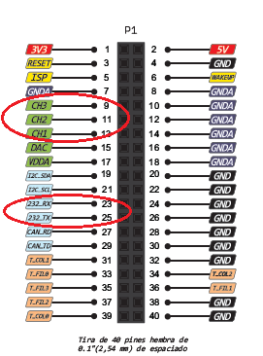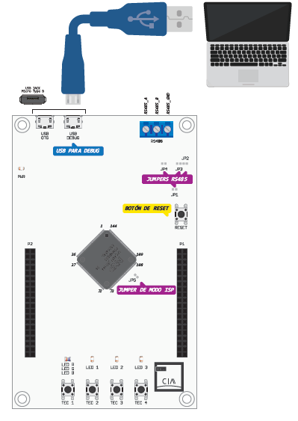

Ilustración 2: Izquierda) Conexión EDU CIAA con PC. Derecha) Pines de conexion canales ADC y UART

Para llevar a cabo la comunicación entre los periféricos de la placa EDU CIAA con los sensores externos y la PC se requiere la implementación de la **UART** (**Transmisor-Receptor Asíncrono Universal)**. La UART se encarga de generar la comunicación entre periféricos controlando sus puertos y dispositivos serie. Su función es manejar las interrupciones de los dispositivos conectados a puerto serie y la de convertir los datos en paralelo, que se trasmiten al bus del sistema, a datos en serie para posteriormente poder ser trasmitidos mediante los puertos y viceversa [b].

Por lo tanto al configurar la UART, los pines del conexionado correspondientes a transmicion (Tx) y recepción (Rx), se muestran en la ilustración 3.

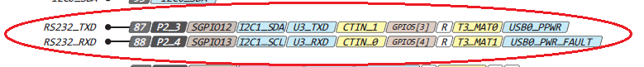

Ilustración 3: Configuración de pines para uso de la UART

El conversor **ADC** incluido en la EDU CIAA, cuenta con algunas características a considerar [c]:

* Multiplexación de entrada entre 8 pines.
* Medición en un rango de 0 a 3.3V
* Tiempo de conversión para 10 bits = 2.45µs
* Conversor de 10 bits por aproximaciones sucesivas.
* Modo ráfaga para entradas simple o multiple.
* Modo de Apagado

Los sensores mencionados en el equipamiento se muestran a continuación con sus características [d][e]:

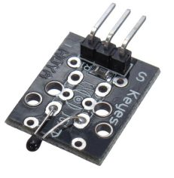

|  |  |
| --- | --- |
| **Descripción** | **Valor** |
| Voltaje de Operación | 5V |
| Rango de Temperatura de medición | -55°C to 125°C [-67°F to 257°F] |
| Exactitud de medición | ±0.5°C |
| Resistencia | 10kohm |

Ilustración 4: Sensor de temperatura KY-013

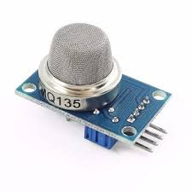

Ilustración 5: Sensor de calidad de aire MQ-135

|  |  |
| --- | --- |
| **Descripción** | **Valor** |
| Voltaje de Operación | 5V |
| Rango de Temperatura de medición | -10°C to 45°C [-14°F to 113°F] |
| Exactitud de medición |  |
| Resistencia | 33ohm |

Módulo ESP8226:

Este módulo posee 30 pines para conectar con dispositivos externos:

* 3 terminales de alimentación para componentes externos (***3.3V***) y un terminal para alimentar el modulo propio y sus periféricos ($V_{in}$)
* 4 terminales referidos a tierra (***Gnd***)
* 2 terminales para comunicación $I^{2}C$ (maestro y esclavo)
* 17 terminales ***GPIO***
* 1 terminal ADC de 10 bits de precisión mediante aproximaciones sucesivas
* 2 terminales UART (***RxD0*** y ***TxD0***)
* 4 terminales de buses ***SPI*** (interfaz de periféricos serie)
* 4 terminales de modulación de ancho de pulso (***PWM***)
* 4 terminales de control del módulo: ***reset***, ***enable***, ***wake*** y ***flash***.

En el presente trabajo, se hará uso de los pines $V_{in}$, ***Gnd***, ***Rx*** y ***Tx.***

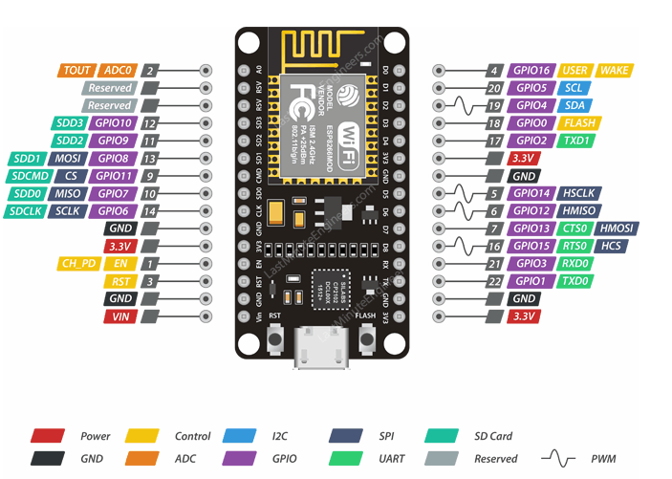

Ilustración 6: Descripción de los pines para módulo ESP82266

*Conexionado EDU CIAA y módulo ESP8226*

Los pines $V_{in}$ y ***Gnd*** se alimentarán de la tensión provista por la placa EDU CIAA: pines 1 y 4 para sumistrar 3.3V y Gnd respectivamente. Otra configuración alternativa puede ser alimentación por puerto usb, ya que posee un regulador de voltaje interno y convierte los 5V de entrada en los 3.3V necesarios para funcionar.

Los pines ***Rx*** y ***Tx*** son las interfaces para las UARTs del módulo, la cual provee la comunicación asincrónica. Estos pines serán conectados a los transmisores y receptores de la placa EDU CIAA. Siendo más precisos, ***RS232_TXD*** (pin 23)y ***RS232_RXD*** (pin 25)según pinout de la ilustración 2.

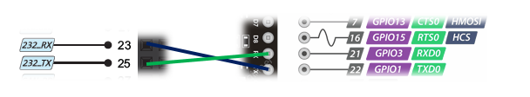

Ilustración 7: Conexión de los pines de transmisión y recepción entre EDU CIAA y módulo ESP8226

Los datos que proveen los sensores conectados a la placa EDU CIAA serán transmitidos al módulo ESP8226 y éste último volcará dicha información a una base de datos mediante conexión WI-FI para su posterior análisis.

*Base de datos monitoreados*

La Interfaz para monitoreo de los datos obtenidos por los sensores es ***Grafana***. Este software libre permite la visualización y el formato de datos métricos. Es utilizado por compañías tales como Intel, Ebay, PayPal, Ted, vimeo, Staples [g]. Creando cuadros de mando y gráficos a partir de datos suministrados múltiples fuentes (ilustración 8).

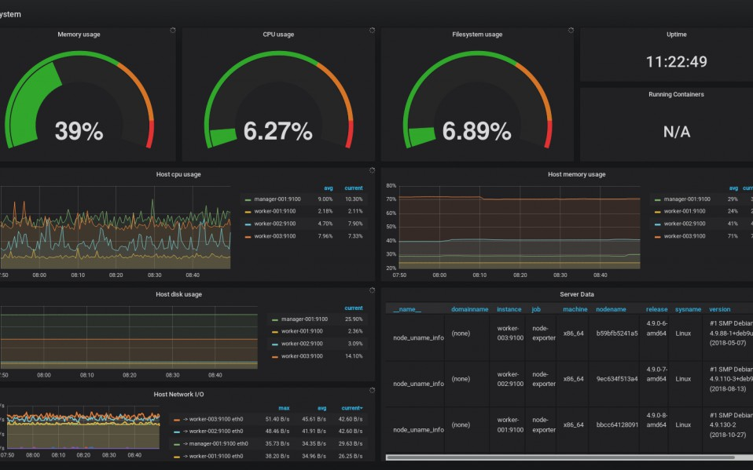

Ilustración 8: Representación de datos métricos miente la interfaz de Grafana

El tablero (dashboard) diseñado con Grafana, diferenciará los datos de cada uno de los sensores y se programará un aviso cuando la medición alcance un umbral que será visualizado en el mismo.

Para la conexión de microcontrolador del módulo ESP8226 con la placa EDU CIAA tiene que implementarse una librería llamada ***sAPI***, la cual actúa como una simple API pero que funciona en un nivel de abstracción de hardware. Una **API** (interfaz de programación de aplicaciones) son rutinas y procedimientos que permiten ser usado por otro software, dándoles un uso más general, evitando asi, que un programador deba programar todo desde el principio.

La librería ***sAPI*** incluye algunos módulos de los periféricos internos que están disponibles para EDU CIAA NXP [i].

**Resultados:**

**Anexo:**

Ecuaciones de conversión de datos adquiridos por los sensores:

* *Sensor de Temperatura KY-013*.

Utilización de la ecuación modelo **Steinhart–Hart** de la resistencia en función de la temperatura:

$\frac{1}{T}$***= A + B*ln(R) + C ${(\ln\left(R\right))}^{3}$

\****

Siendo:

***T*** : temperatura (en Kelvin)

***R***: resistencia a temperatura T (en Kelvin)

***A***, ***B*** y ***C*** son los coeficientes Steinhart-Hart y varían según el tipo de termistor y el rango de temperatura de interés.

Los valores de los coeficientes ***A***, ***B*** y ***C*** según el rango de temperatura de operación y los valores de resistencia obtenidos pueden calcularse del modelo calculador de termistor [f].

* *Sensor de Gas MQ-135*.

La calibración de este sensor se realiza con la curva correspondiente a la concentración de partes por millón (ppm)

**Referencias:**

# [b] Universal Asynchronous Receiver-Transmitter –Wikipedia

[c] UM10503 LPC43xx ARM Cortex-M4/M0 multi-core microcontroller. Rev. 1.9, 18 February 2015 User manual

[d] Technical Data MQ-135 Gas Sensor Datasheet

[e] KY-013 Temperature - Sensor module Datasheet

[f] Calculo de coeficientes de Steinhart-Hart:

<https://www.thinksrs.com/downloads/programs/therm%20calc/ntccalibrator/ntccalculator.html>

[g] Grafana Software: <https://grafana.com/>

[i] sAPI para EDU CIAA NXP:

<https://github.com/ciaa/firmware_v2/blob/master/modules/lpc4337_m4/sapi/README.md>